# 1分享

分享的名称客户申请，等客户申请完替换即可

# 2 添加友盟页面统计信息

已添加

# 3 右上角分享和收藏按钮

案例详情，咨询(咨询)，服务详情，律师详情

部分页面已经有收藏按钮是否继续统一在标题右上角添加，分享，收藏按钮

# 4 首页修改内容

已了解需求

首页banner，去掉公益律师，服务方式进入产品列表(服务列表？)

去掉求助二级弹出

不清楚需求

类型上面加入案例和律师，律师进入产品列表，一屏显示，两个入口在实现上不做

点击求助是否直接显示求助列表？还是显示发新求助的页面？

去掉公益律师后的界面可能不太好看，只剩下贴身律师了，

# 5 案例

去掉按照城市筛选，新筛选类型未定，

# 6启动引导图

仿照常见app水平引导，初次安装显示

# 6服务

消息位置去掉，换成服务，

这个栏目中的直达号，区分是否直达号，不清楚

目前的服务页面这样

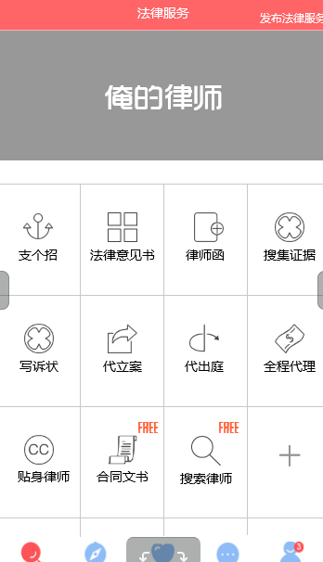

8个产品(过去的服务)放到这里是否是首页的支个招等这些服务

搜索律师和合同文书，加号的逻辑，服务中初始8个产品，和一个加号，用户点击加号进入可选服务列表，选择相应的服务，添加到这个服务中，

贴身律师，区域分类和积分排行，标签，这块逻辑不清楚是添加类型过滤还是待定

文书，点击文书进入文书页面，文书可以下载，文书可以发送到邮箱，

# 7 我的

页面样式调整，添加我的消息item

# 8 求助

逻辑不太清楚：在主界面点击求助如果直接进求助列表，不知道发求助的入口在什么位置